Programación energética semanal de la semana 47/16
Fecha: 16-11-2016.
El informe fue realizado con los datos vigentes al día 16/11/2016.

RESUMEN EJECUTIVO.

RESUMEN SEMANA ACTUAL
El despacho durante la semana ha sido en su mayoría con recursos renovables, aunque se han despachado motores por potencia y por prueba.
Se logró mantener la cota de Terra en 81 m. A la fecha no se han podido terminar los relevamientos fotográficos debido a las condiciones climáticas.
Salto Grande cerro vertederos el lunes.
Terra y Baygorria han vertido durante toda la presente semana.
Se han estado realizando ofertas de excedentes durante la semana a Argentina las cuales no fueron tomadas.

1.2.- PERSPECTIVAS Y RESULTADOS PARA LA SEMANA ENTRANTE
A la fecha no hay previsiones de precipitaciones de relevancia para la semana entrante.
Se estima que entre viernes y sábado finalice el relevamiento aéreo luego de lo cual se volverá rápidamente a la cota 80 m.
La energía proveniente del río Negro a pleno sumado a los aportes de SG y la ERNC determina que la semana entrante se declare con riesgo de vertimiento del SIN.
Se estima que Salto Grande deba abrir vertederos nuevamente debido a que Uruguay no podrá tomar para su demanda la cuota parte necesaria, por más que los aportes previstos no impliquen el vertido en dicha central.
A la fecha se cuenta con aproximadamente 20 GWh de desvíos operativos en Salto Grande los que deberán contabilizarse cuando se cierren vertederos en forma definitiva.
Modelos
Las modelos no aportan información relevante para la programación de la semana de interés.

Despacho propuesto
En vista de la situación anterior se declara riesgo de vertimiento (ofertando excedentes) para todo el sistema y el despacho propuesto es el siguiente (cabe recordar que para la realización del relevamiento fotográfico se generara con Terra para mantener la cota en 81 m):
- Auto despachados
- Río Negro hasta pleno
- Salto Grande cierra demanda

INTRODUCCIÓN.

PREVISIÓN DE TEMPERATURAS ACTUALIZADO AL JUEVES 16/11/2016 (PROXIMOS 10 DÍAS PARA MONTEVIDEO, FUENTE ACCUWEATHER)
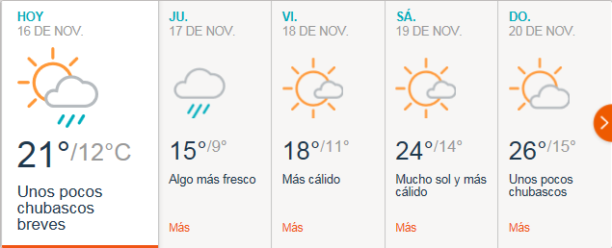
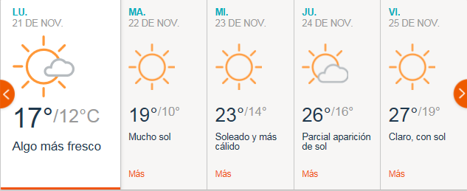

PREVISIÓN DE LLUVIAS.

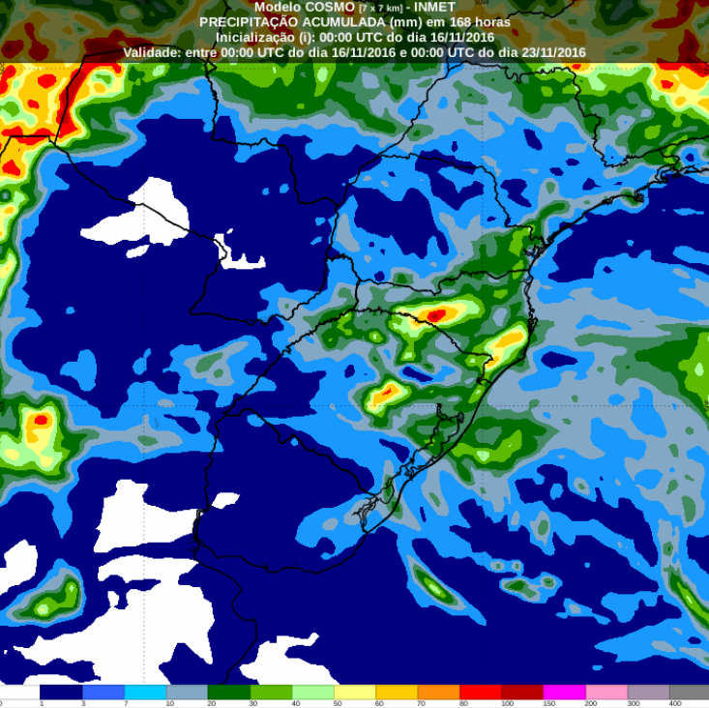
PREVISIÓN LLUVIAS, ACUMULADAS PARA 5 y 7 DÍAS ACTUALIZADO EL DÍA 16/11/2016 (Fuente CEPTEC e INMET).
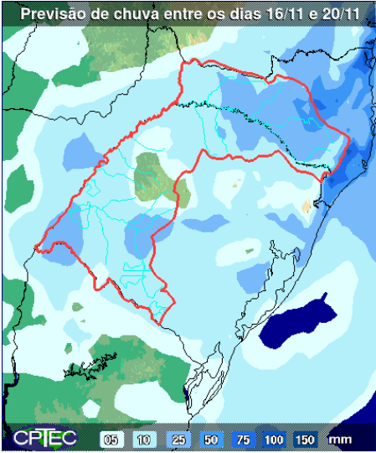

PREVISIÓN DE APORTES Y LLUVIAS PARA SALTO GRANDE (fuente CTM día miércoles 16/11/16).

LLUVIAS OCURRIDAS

LLUVIAS OCURRIDAS EN EL MES DE NOVIEMBRE (SEGÚN SGE) EN LAS CUENCAS DEL RÍO NEGRO.
Prom. Hist. = Promedio acumulado histórico desde 1994.

LLUVIAS OCURRIDAS EN LOS ULTIMOS 7 DÍA, CUENCA DEL RÍO NEGRO

Nota: Datos actualizados al 16/11/2016 7:00 horas

PREVISIÓN DE GENERACIÓN EÓLICA PRÓXIMAS 240 HORAS DÍA 16/11/16 (fuente MTLOG)
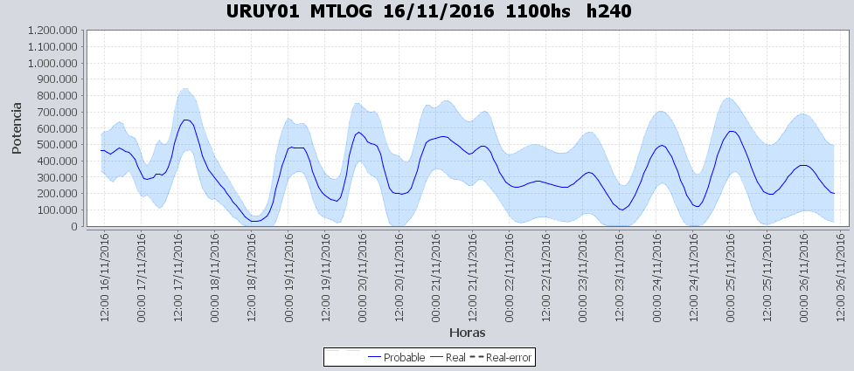

PREVISIÓN DE GENERACIÓN EÓLICA CORRESPONDIENTE AL VIERNES 11/11/16 (fuente MTLOG)
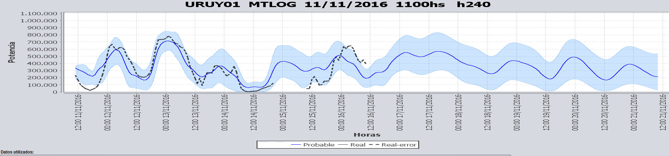
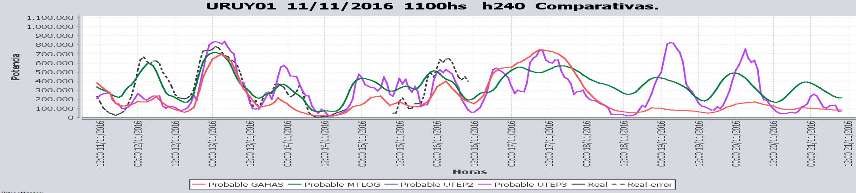

SEMANALES.

SEMANAL DE LA PRESENTE SEMANA (miércoles)
SEMANAL DE LA SEMANA PROXIMA (jueves)

ANÁLISIS A REALIZAR.

MEDIANO PLAZO/OPERGEN:
No se corrió el modelo.

SIMULACION CORTO PLAZO

SIMULACION CORTO PLAZO CPC
No se corrió el modelo.

SIMSEE:
Caso libre SE.

Caso libre CE.

ANALISIS MENSUAL
No es necesario en las presentes circunstancias.

DESPACHO POR CALIDAD DE ABASTECIMIENTO.
No corresponde.-

DISPONIBILIDAD DE COMBUSTIBLE.
No se prevén restricciones.

pRECIO SPOT.
El precio spot será 0 (cero) o el costo variable de la unidad térmica más cara despachada para abastecer la demanda.

CONCLUSIONES DE LOS ESTUDIOS REALIZADOS.

PERSPECTIVAS Y RESULTADOS PARA LA SEMANA ENTRANTE
A la fecha no hay previsiones de precipitaciones de relevancia para la semana entrante.
Se estima que entre viernes y sábado finalice el relevamiento aéreo luego de lo cual se volverá rápidamente a la cota 80 m.
La energía proveniente del río Negro a pleno sumado a los aportes de SG y la ERNC determina que la semana entrante se declare con riesgo de vertimiento del SIN.
Se estima que Salto Grande deba abrir vertederos nuevamente debido a que Uruguay no podrá tomar para su demanda la cuota parte necesaria, por más que los aportes previstos no impliquen el vertido en dicha central.
A la fecha se cuenta con aproximadamente 20 GWh de desvíos operativos en Salto Grande los que deberán contabilizarse cuando se cierren vertederos en forma definitiva.
Modelos
Las modelos no aportan información relevante para la programación de la semana de interés.

Despacho propuesto
En vista de la situación anterior se declara riesgo de vertimiento (ofertando excedentes) para todo el sistema y el despacho propuesto es el siguiente (cabe recordar que para la realización del relevamiento fotográfico se generara con Terra para mantener la cota en 81 m):
- Auto despachados
- Río Negro hasta pleno
- Salto Grande cierra demanda

RECOMENDACIONES Y CONCLUSIONES.
Se presentaron en el punto anterior.

INTERCAMBIOS PROGRAMADOS PARA LA SEMANA 47.

IMPORTACIÓN OCASIONAL (ARGENTINA).
No se prevé.

IMPORTACIÓN OCASIONAL (BRASIL).
No se prevé.

EXPORTACIÓN DE EXCEDENTES HIDRÁULICOS, SOLAR, EOLICA Y BIOMASA
Se ofrecerán excedentes.

EXPORTACIÓN DE GENERACIÓN TÉRMICA.
No se prevé.

INTERCAMBIOS A TRAVÉS DE CONVERSORA DE MELO
No se prevé.

INTERCAMBIOS A TRAVÉS DE CONVERSORA RIVERA-LIVRAMENTO.
No se prevé.

INTERCAMBIOS A TRAVÉS DE GARABÍ.
No se prevé.

OTRAS FUENTES DE GENERACIÓN.
- No se dispone de información.

BOLSAS DE ENERGIA INTERCAMBIADAS.
- Uruguay debe al sistema brasileño de energía de vertimiento aprox. 0.3 GWh contabilizada hasta el 9/3/11.
- Durante la semana 49 del año 2009 se brindó apoyo a Brasil por un monto de 2128 MWh.
- El día 4/1/10 se brindó apoyo a Brasil por un monto de 19 MWh.
- Argentina debe a Uruguay una bolsa de energía de 230 MWh (a confirmar con datos de la última exportación).

INDISPONIBILIDADES y limitaciones DE UNIDADES DE GENERACIÓN.

INDISPONIBILIDADES DE UNIDADES DE GENERACIÓN.

LIMITACIONES DE UNIDADES DE GENERACIÓN.

PRINCIPALES TRABAJOS EN LA RED.
La información se entregara con la presentación.

